„Dere geliyor Dere“
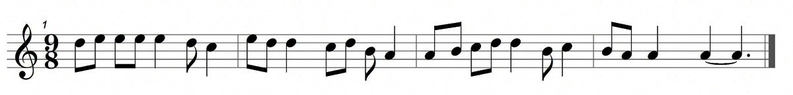
Hörtest: https://www.youtube.com/watch?v=ZGG68Ux47Ks
Welche dre drei möglichen Skalen wird gespielt?
Zuerst werden alle Beispiele in der Reihenfolge h-b²-b gespielt.

 |  | Temperiert h | Temperiert b² | Temperiert b
1 | Geige
2 | Santur
3 | Xylo
4 | Xylo
5 | Sheng
6 | Santur
7 | Geige
8 | Sheng
9 | Xylo
10 | Geige
PAUSE
11 | Geige
12 | Sheng
13 | Geige
14 | Santur
15 | Sheng
16 | Xylo
17 | Xylo
18 | Sheng
19 | Geige
20 | Santur

